Ассамблея народа Казахстана

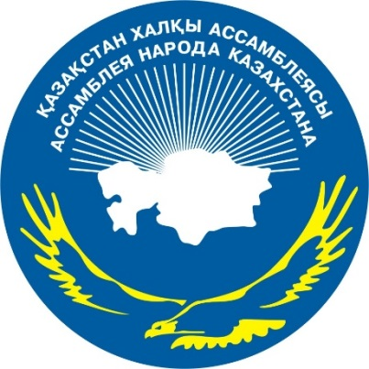

ДАЙДЖЕСТ
ПО ОСВЕЩЕНИЮ В СМИ

Клуба журналистов (21.06.2017 г)

АСТАНА 2017
СМИ | Количество материалов
АНК
www.assembly.kz | 2
facebook.com/assemblykaz | 2
instagram.com/assembly.kz | 2
Телеканалы
РТРК «Қазақстан» | 1
Хабар | 2
24 Хабар | 2
Астана тв | 2
Печатные СМИ
Егемен Казакстан | 1
Казправда | 1
Айқын | 1
Интернет ресурсы
inform.kz | 4
strategy2050.kz | 2
Mail.kz | 1
Dknews | 1
ОБЩИЙ ИТОГ | 24

Facebook парақшасынан алынды
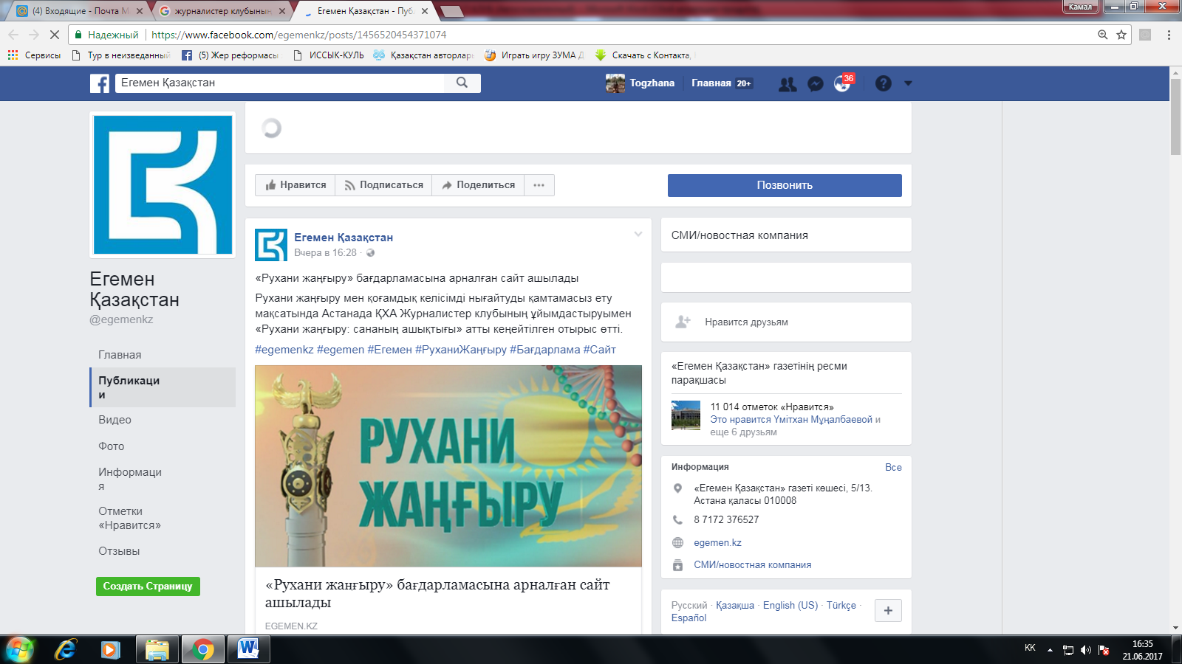
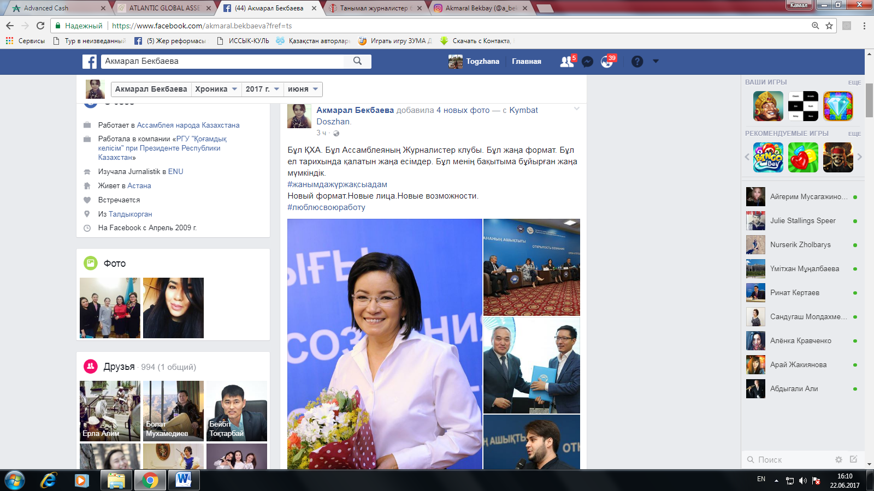

Instagram
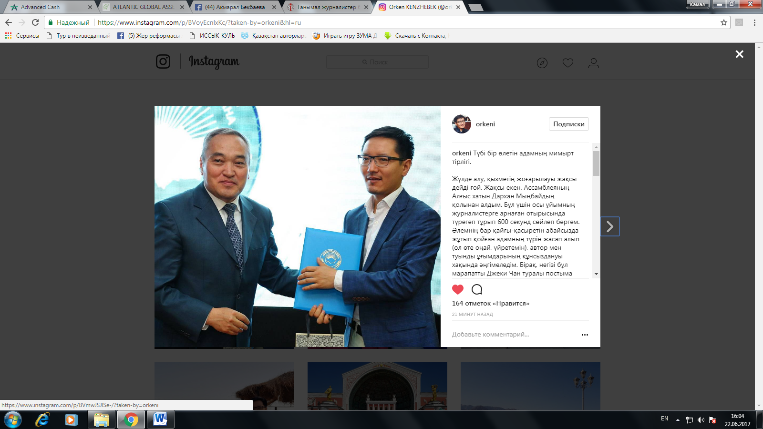
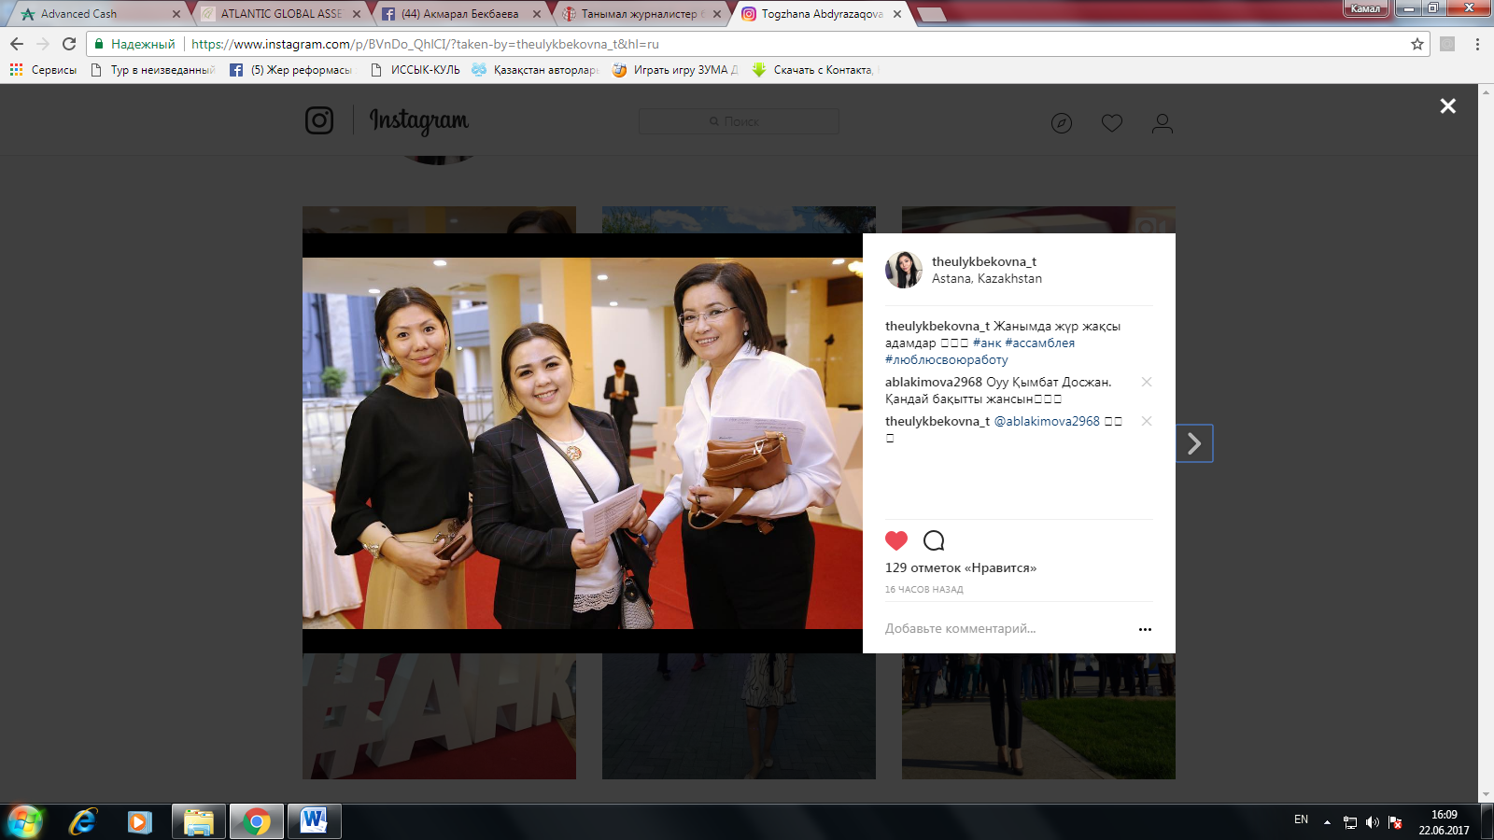

ТЕЛЕКАНАЛЫ
http://24.kz/ru/news/social/item/183196-sajt-rukhani-zha-yru-planiruyut-otkryt-v-kazakhstane
Сайт «Рухани жаңғыру» планируют открыть в Казахстане 20.06.2017, 18:05 127 Видео Оцените материал 12345 (0 голосов) Теги рухани жаңғыру сайт Казахстан Министерство информации и коммуникаций планирует создать сайт «Рухани жаңғыру». Об этом сегодня на расширенном заседании Клуба журналистов Ассамблеи народа Казахстана рассказала председатель комитета ведомства. По словам Нургуль Мауберлиновой, разработчики соберут на ресурсе всё наследие народа, носящее сакральный, культурный, познавательный характер. Пользователи смогут узнать интересную и полезную информацию о туристических местах нашего государства; познакомиться с историями успеха современников страны. Обратная связь будет работать в виде форума. Рассказали в министерстве и о реализации проекта «100 лиц», участвовать в котором может каждый желающий. Нургуль Мауберлинова, председатель Комитета информации МИК РК: - Для активного привлечения общественности, обеспечения открытого доступа, для участия всех казахстанцев также проведён ребрендинг сайта el.kz. С размещением на сайте специального раздела «100 успешных историй» с функцией онлайн-подачи заявок. Каждый гражданин может подать заявку для участия в этом проекте. Таким образом, каждый казахстанец уже сейчас может в режиме онлайн направить свою историю успеха. Поступившие истории после обработки также будут размещаться на портале. После чего будет открытое голосование.

http://24.kz/kz/zha-aly-tar/o-am/item/183208-khabar-agenttigini-tilshileri-kha-al-yskhatymen-marapattaldy
«Хабар» агенттігінің тілшілері ҚХА алғысхатымен марапатталды 20.06.2017, 19:26 53 Бейне Материалды бағалаңыз 12345 (0 бағалау) Кілт сөздер Қазақстанда соңғы жаңалықтар ҚХА Хабар агенттігі марапаттау Қазақстан халқы Ассамблеясы журналистер клубының кеңейтілген отырысы өтті. Талқыға түскен тақырып – «Рухани жаңғыру: Сананың ашықтығы». Жиынды клуб тізгінін енді қолға алған Кенжеболат Жолдыбай жүргізді. Басқосу барысында рухани жаңғыру және қоғамдық келісім мен жалпыұлттық бірлікті нығайтуды ақпараттық қолдау мәселесі қаралды. Мәжіліс депутаттары, Ассамблея мүшелері, республикалық және өңірлік БАҚ басшылары, журналистер мен блогерлер алдында сөз сөйлеген Қазақстан халқы Ассамблеясы төрағасының орынбасары хатшылық меңгерушісі Дархан Мыңбай журналистиканың алдағы бағыт-бағдары жайында айтты. Басқосу барысында бір топ тілшіге Ассамблея атынан алғысхаттар тапсырылып, бағалы сыйлық ұсынылды. Олардың қатарында «Хабар» арнасының тілшілері Тілеуқабыл Мыңжасаров пен Руслан Ыдырысов, және «Хабар 24» арнасының тілшісі Данара Жұманова бар. TEDx конференциясы жайында сөз қозғағандар өзіндік тәжірибесімен бөлісіп, жаңа журналистиканың жөн-жосықтары туралы айтты. Дархан Мыңбай, ҚХА Төрағасының орынбасары - хатшылық меңгерушісі: – Қазақстандағы журналистердің кәсіби шеберлігі жылдан жылға артып келе жатыр. Мынау біздегі қоғамда болып жатқан барлық өзгерістерді, әсіресе рухани жаңғырудағы сананы өзгертуге байланысты көптеген іс-шара өткізу көзделген. Соның ар жағына тереңірек үңілу керек. Елді біріктіретін және адамның санасына әсер ететін «100 жаңа есім» деген жаңа жоба бар, соны қалай көрсетуіміз керек, ол тек қана бір адамның жеткен табысы емес, соны өсірген қоғам бар, осы жағын ашып көрсеткен дұрыс.

http://astanatv.kz/news/show/id/58427.html?print=1

В Астане обсудили новые задачи, стоящие перед журналистским сообществом
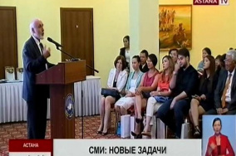
20 июня, 20:30
Новые задачи, которые стоят перед журналистским сообществом обсудили сегодня в Астане. На расширенном заседании клуба мастеров пера Ассамблеи народа Казахстана «Рухани жангыру: открытость сознания» мэтры СМИ поделились своим видением продвижения программной статьи Нурсултана Назарбаева.
Например, главный редактор областной газеты «Огни Алатау» Атсалим Идигов считает, что журналисты вносят вклад в укрепление общественного согласия, прежде всего, своей работой, которая базируется на трех принципах: доступности, обратной связи и умении говорить на одном языке с читателями и зрителями. Другие спикеры отмечают ответственность СМИ перед аудиторией. До каждого казахстанца необходимо донести важность происходящих изменений и важность модернизации сознания.
Атсалим Идигов, член АНК, главный редактор газеты «Огни Алатау»:
Первое, это работа над изменением общественного сознания и, второе, как раз пропаганда духовных ценностей. Это очень важный момент. Не случайно президент 6-7 раз подчеркивает в своей статье необходимость духовного наследия наших предков.
Карима КУРАЛОВА

http://astanatv.kz/news/show/id/58412.html
Рухани жаңғыру мен жалпыұлттық бірлікті нығайтуда журналистердің орны ерекше - Д.Мыңбай 20 маусым, 20:00 Рухани жаңғыру мен жалпыұлттық бірлікті нығайтуда журналистер қауымының алар орны ерекше. Қазақстан халқы ассамблеясы жанындағы журналистер клубының кеңейтілген отырысында осындай пікір айтылды. Ассамблея төрағасының орынбасары ақпарат саласы өкілдерінің алдында қазір жаңа міндеттер тұрғанына тоқталды. Оны абыроймен атқарып шығу үшін, жоғары кәсібилік мен біліктілік қажет. Сондай-ақ жиын барысында шеберлік сабақтары өтіп, республикалық және өңірлік БАҚ өкілдері марапатталды. Дархан Мыңбай, ҚХА төрағасының орынбасары: Елге түсіндіргенде, ең бастысы, халыққа өте түсінікті, қарапайым, халықтың өз ұғымындағы, ойындағы, көкейіндегі ойлармен жеткізіп беретін болса, мен ойлаймын, бұл рухани жаңғыру, сананы өзгерту деген өте ұзақ процесс қой. Жалпы сананы өзгертуге жақсы мысалдар көптеп табылады.

http://khabar.kz/ru/news/obshchestvo/item/84189-mik-rk-planiruet-sozdat-sajt-rukhani-zha-yru
МИК РК планирует создать сайт «Рухани жаңғыру» 20.06.2017 20:39 Министерство информации и коммуникаций планирует создать сайт «Рухани жаңғыру». Об этом сегодня на расширенном заседании Клуба журналистов Ассамблеи народа Казахстана рассказала председатель комитета ведомства. По словам Нургуль Мауберлиновой, разработчики соберут на ресурсе всю информацию о наследии, которое несет сакральный, культурный, познавательный характер. Пользователи смогут почерпнуть интересную и полезную информацию о туристических местах Казахстана, познакомиться с историями успеха современников. Обратная связь будет работать в виде форума. Рассказали в министерстве и о реализации проекта «100 лиц», участвовать в котором может каждый желающий. Также в преддверии дня работника связи и информации в клубе журналистов АНК поздравили сотрудников СМИ за освещение деятельности организации. В числе награждённых за укрепление дружбы и межэтнического согласия и корреспонденты Агентства «Хабар» - Руслан Идрисов, Данара Жуманова и Тлеукабыл Мынжасар.

http://khabar.kz/kz/news/kogam-kz/item/84181-kha-zhurnalister-klubyny-ke-ejtilgen-otyrysy-tti
ҚХА журналистер клубының кеңейтілген отырысы өтті Сейсенбі, 20 Маусым 2017 23:02 Талқыға түскен тақырып – «Рухани жаңғыру: Сананың ашықтығы». Жиынды клуб тізгінін енді қолға алған Кенжеболат Жолдыбай жүргізді. Рухани жаңғыру және қоғамдық келісім мен жалпыұлттық бірлікті нығайтуды ақпараттық қолдау сөз болды. Қазақстан халқы Ассамблеясы Төрағасының орынбасары – хатшылық меңгерушісі Дархан Мыңбай журналистиканың ендігі бағыты жайында айтты. Сондай-ақ бір топ тілшіге Ассамблея атынан сый-сияпат көрсетілді. Олардың арасында «Хабар» арнасының тілшілері Тілеуқабыл Мыңжасаров пен Руслан Ыдрысов, «Хабар 24» тілшісі Данара Жұманова бар. Дархан Мыңбай, ҚХА Төрағасының орынбасары, хатшылық меңгерушісі : -Қазақстандағы журналистердің кәсіби шеберлігі жылдан-жылға артып келе жатыр. Қоғамда болып жатқан барлық өзгерісті, әсіресе рухани жаңғырудағы сананы өзгертуге байланысты көптеген іс шаралар көзделген. Соның ар жағына тереңірек үңіліп, елді біріктіретін және адамның санасына әсер ететін «100 жаңа есім» деген жаңа жоба бар, соны қалай көрсетуіміз керек, ол тек қана бір адамның жеткен табысы ғана емес, соны өсірген қоғам бар, осы жағын ашып көрсету қажет.

https://itube.kaztrk.kz/videos/15699/qha-okilderi-tilshilermen-kezdesti/
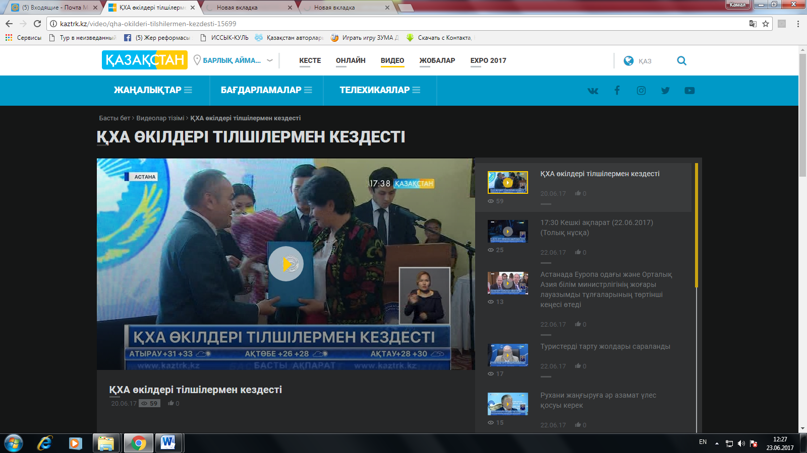

ПЕЧАТНЫЕ СМИ

https://egemen.kz/article/rukhani-zhanhghyru-baghdarlamasyna-arnayy-sayt-ashylady
«Рухани жаңғыру» бағдарламасына арналған сайт ашылады
Рухани жаңғыру мен қоғамдық келісімді нығайтуды қамтамасыз ету мақсатында Астанада ҚХА Журналистер клубының ұйымдастыруымен «Рухани жаңғыру: сананың ашықтығы» атты кеңейтілген отырыс өтті.
«Этникалық масс-медиа журналистері өз басылымдары ның аудиториясымен шектеліп жатады. Олар осы мәселелер бойынша өзара қарым-қатынас орнату үшін Орталық БАҚ-тың парақшалары мен эфирлеріне қатысуы керек. Жеке этникалық БАҚ жалпыұлттық тақырыптарды насихаттауға қызығушылық танытпайды. Мәселен, 31 мамырда саяси қуғын-сүргінге ұшырағандарды ескі алу күнінде БАҚ айтарлықтай белсенді болған жоқ. ҚХА ұранымен «Әскери болашақ естелігі» акциясы өтті. Бұл орайда көптеген этностар өз тарихымен бөлісулері керек. Журналистердің барлығы мұрағатпен тиімді жұмыс істей алмайды. Жақында Беларусь Президенті А.Лукашенко Елбасымызға сол кезге қатысты материалдарды табыстады», - деген Дархан Мыңбай Ақпарат және коммуникация министрлігін осы мәселеге жәрдемдесуін сұрады. Өз кезегінде Қазақстан Республикасы Ақпарат және коммуникациялар министрлігі Ақпарат комитеті төрайымы Нұргүл Мауберлинова Мемлекет басшысының «Болашаққа бағдар: рухани жаңғыру» бағдарламалық мақаласының жүзеге асырылуында журналистер қауымының рөлі орасан екенін айта келіп, аталған ведомство осы мақсатта «Рухани жаңғыру» арнайы сайтты іске қосатынын мәлімдеді. «Онда Елбасы мақаласында көрсетілген міндеттер бойынша атқарылып жатқан жұмыстар көпшілікке қолжетімді етіліп, Қазақстанның қасиетті жерлері мен туристік орындарынан бастап «100 жаңа тұлға» жобасы бойынша жетістікке жеткен жастардың өмір жолы туралы мәліметтер ұсынылады. Аталған сайт негізінен мәдени-ағарту бағытында жұмыс істейтін болады», - деді Нұргүл Мауберлинова. Отырыс соңында этникааралық келісім тақырыбында қалам тербеген журналистерге ҚХА Журналистер клубының атынан алғыс хаттар мен бағалы сыйлықтар табысталды. Айта кетейік, Клуб ҚР Президентінің тапсырмасы бойынша құрылды,. Ол ҚХА жанындағы тұрақты консультативтік-сарапшылық алаң болып табылады. Клуб алдыңғы қатарлы бұқаралық ақпарат құралдарын, этно-мәдени ұйымдар мен блогерлерді біріктіріп отыр.
http://www.kazpravda.kz/articles/view/informatsiya-dolzhna-bit-effektivnoi/

Информация должна быть эффективной
Для информационного сопровождения программы «Рухани жаңғыру» будет запущен одноименный интернет-портал.
Роль средств массовой информации в реализации программы модернизации общественного сознания стала темой расширенного заседания Клуба журналистов Ассамблеи народа Казахстана.
Как отметил заместитель Председателя – заведующий секретариатом АНК Администрации Президента Дархан Мынбай, реализация проектов, инициированных Главой государства в рамках «Рухани жаңғыру», немыслима без активного и творческого участия СМИ. Но чтобы работа в этом направлении была эффективной, этнические медиа должны кардинальным образом изменить формы, методы и подходы к подаче и распространению информации. Выстроить эту деятельность в нужном ключе призван, в частности, Клуб журналистов АНК.
Сейчас в состав клуба входят 40 человек, на прошедшем вчера в Астане заседании была утверждена кандидатура нового руководителя – им стал Кенжеболат Жолдыбай.
– Новый состав клуба должен быть ориентирован на решение следующих задач: дальнейшее воспитание культуры освещения межэтнических и межконфессиональных отношений, работа в интернет-пространстве с известными и начинающими блогерами, ориентация на создание конечного медиапродукта от имени нашего клуба. Клуб журналистов АНК должен стать узнаваемым брендом на информационном поле страны, маркером профессионализма и компетентности, концептуально новых креативных подходов, – подчеркнул Дархан Мынбай.
Зампред АНК также поручил клубу начать работу по подготовке к третьему Международному медиафоруму АНК, который пройдет в ноябре, и рассмотреть вопрос учреждения под эгидой ассамблеи творческого конкурса для журналистов, пишущих на темы межэтнических и межконфессиональных отношений.
Председатель Комитета информации Министерства информации и коммуникаций Нургуль Мауберлинова также подчеркнула, что успешная реализация программы модернизации общественного сознания напрямую зависит от информационно-разъяснительной работы.
– В целях обеспечения эффективного информационного сопровождения программы модернизации в текущем году министерство планирует создать специальный сайт «Рухани жаңғыру», в рамках которого будут разработаны отдельные платформы для каждого направления программы, – рассказала глава Комитета информации, добавив, что этот портал станет единой базой данных по всем проектам.
Также она напомнила, что был проведен ребрендинг сайта el.kz, и теперь на нем размещен раздел «100 новых лиц Казахстана», снабженный функцией подачи онлайн-заявки, – то есть каждый казахстанец может сам рассказать свою историю успеха или поведать о ком-то достойном национального признания. Все поступившие истории будут обработаны, размещены на сайте, по ним будет открыто голосование.

https://aikyn.kz/2017/06/21/17876.html
«РУХАНИ ЖАҢҒЫРУ» ПОРТАЛЫ АШЫЛАДЫ
Бұл туралы Қазақстан халқы ассам­блеясы (ҚХА) журналистер клубының «Рухани жаңғыру: сананың ашықтығы» тақырыбындағы кеңейтілген отырысында айтылды. Отырыста рухани жаңғыру, қоғамдық келісім мен жалпыұлттық бірлікті нығайтуды ақпараттық қолдауда жур­налистер қауымы алдында тұрған жаңа міндеттер талқыланды.
Шара басында Қазақстан халқы ассамблеясы Төрағасының орын­басары Дархан Мыңбай этникалық масс-медиа журналистерінің өз басылымдары мен аудиториясымен шектеліп жататынын айтты.
– Этножурналистика маңызды жал­пыхалықтық тақырыптар бойынша пікір қалыптастыратын тиімді каналдардың бірі болуы тиіс. Алайда бұл тақырыпта жекелеген БАҚ, оның ішінде этникалық ақпарат құралдары белсенді жұмыс атқара алмай келеді. Соның бірі мысалы – 31 мамыр Саяси қуғын-сүргін құрбандарын еске алу күні лайықты ақпарат таратып, тұшымды материалдар көрсетпеді. Бұл трагедия көптеген этностардың басынан өтті. Сондай адамдарды тауып алып, естеліктер айтқызып, сұхбат алуға болар еді, – деді ол.
Сонымен қатар Дархан Мыңбай Елбасы мақаласы аясында жүзеге асатын жобаларда журналистердің рөлі басым екенін атап өтті.
– Елбасының «Болашаққа бағдар: рухани жаңғыру» бағдар­ламалық мақа­ласында барлық этностық бағыттың бұқаралық ақпарат құралдарында қоғамдық сананың жаңғыруы бойынша жүзеге асырылып жатқан жобалар­дың таныс­тырылуына үлес қосуы керек. Сол себепті де журналистерді жақында іске қосылатын «Қа­зақстанның 100 жаңа тұлғасы» жобасы аясында белсенді жұмыс істеуге ша­қырамын, – деді ол.
Сөз соңында Дархан Мыңбай БАҚ өкілдерін ынталандыру үшін «Достық пен келісімді нығайтуға елеулі үлес қосқан тұлғаларға ар­налған үздік ақпараттық материал», «Өңірлердегі ассамблея жұмы­сының жаңашылды­ғын көрсететін үздік ақпараттық ма­териал» және «Көпұлтты тату ұжымға арналған үздік ақпараттық материал» но­минациялары бойынша байқау ұйымдастыруды ұсынды.
Ақпарат және коммуникация­лар министрлігі Ақпарат коми­тетінің төрайымы Нұргүл Өсербайқызы «Рухани жаңғыру» бағ­дарла­масының ақпараттық-түсіндірмелік жұмысы үшін биыл арнайы сайт ашылатынын мәлімдеді.
– Портал «Рухани жаңғыру» деп аталады. Онда бағдарламаның әр бағыты бойынша жеке плат­формалар болады. Бұл сайт еліміздің мәдени және туристік орын­дарынан бастап, табысты заман­дас­тарымыздың жетістікке жету тарихына дейінгі ақпарат­тарды жариялайтын бірыңғай интернет-қоры болмақ. Сонымен қатар порталда форум, кері бай­ланыс функциялары да көрсетіледі, – деді ол.
Сондай-ақ Нұргүл Өсербай­қызы министрліктің ҚХА-мен бірге, «Қа­зақстанның 100 жаңа тұлғасы» жобасын жүзеге асыру жұмыстарын жүргізіп жатқанын атап өтті.
– Жобаның негізгі мақсаты – жасы мен жынысына қарамай қазіргі Қазақстанның дамуына үлес қосып жүрген азаматтар тура­лы қоғамда ақпарат тарату. Жобада таныс­тырылатын адамдарды іріктеу үшін ар­найы жұмыс тобы құрылды. Жобаға қа­тысу үшін әр азамат el.kz сайтында «100 та­бысты та­рих» бөліміне онлайн өтінім бе­руге болады. Өтінімдер келіп түсу аяқтал­ған­нан соң олардың барлығы сайтқа орна­лас­тырылып, ашық дауыс беру басталады, – деді ол.
Отырыс барысында Дархан Мыңбай этносаралық ынтымақ­тастықты нығайтуға белсенді үлес қосып жүрген бірқатар рес­пуб­­ликалық және өңірлік БАҚ журна­листерін алғысхаттармен және бағалы сыйлықтармен марапат­тады. Шара соңын­да тележүргізуші Ерлан Игісінов, блогер Өркен Кенжебек, тележүргізуші Алев­тина Мадиярова, корреспондент Руслан Ыдырысов және «Бірлік» радиобағ­дарла­ма­сының жүр­гізушілері Жанболат Шәкім мен Ольга Опарина журналистерге TEDx конференциясы фор­матында шеберлік сабақтарын өткізді.

ИНТЕРНЕТ РЕСУРСЫ
http://www.inform.kz/kz/darhan-mynbay-etnikalyk-bak-zhumysyna-syn-bildirdi_a3037798
Дархан Мыңбай этникалық БАҚ жұмысына сын білдірді
ҚазАқпарат - Қазақстан халқы Ассамблеясы Журналистер клубының кеңейтілген отырысында ҚХА Төрағасының орынбасары Дархан Мыңбай қазақстандық, оның ішінде этникалық БАҚ-тың жұмысына көңілі толмайтынын білдірді, деп хабарлайды ҚазАқпарат ХАА тілшісі. Байланыс және ақпарат қызметкерлері күні қарсаңында ұйымдастырылған бұл отырыста Дархан Мыңбай аса қуатты күш саналатын БАҚ арасында этностық БАҚ өкілдерінің орны ерекше екенін, еліміздегі ынтымақ пен бірлікті қамтамасыз етуде олардың орасан жұмыстар атқаратынын атап өтті. «Біріншіден, журналистік ортада бәсекеге қабілеттілік, прагматизм, білім культі және ашықтық кәсібиліктің негізгі алғышарттары болуы тиіс. Екіншіден, этножурналистика маңызды жалпыхалықтық тақырыптар бойынша пікір қалыптастыратын тиімді каналдардың бірі болуы керек. Өкінішке орай, бұл тақырыпта жекелеген БАҚ, оның ішінде этникалық ақпарат құралдары өздерін көрсете алмай келеді. Мәселен, олар ашаршылық пен саяси қуғын-сүргін құрбандарын еске алу күні айтарлықтай белсенді болған жоқ. Бұл трагедия көптеген этностардың басынан өтті, бұл халықтарды біріктіретін ортақ тарихымыз. Аталған тақырыпта журналистер көзі тірі куәгерлерден, Германияда, Польшада, Ресейде тұрып жатқан бұрынғы отандастарымыздан сұхбат алып, өте жақсы материалдар бере алар еді. Әсіресе, көптеген этнос өкілдерінің, ақсақалдардың бастан кешкен оқиғаларын жазып алуына болар еді. Архивпен тығыз әрі тиімді жұмыс істей алатын журналистер де аз. Бір ғана Қарағанды облысының архивінен бірнеше мемлекеттің елшіліктеріне он мыңнан астам материал жіберілді. Жақында Беларусь президенті А.Лукашенко біздің Президентке қуғын-сүргінге қатысты материалдар берді. Жуырда Қазақстанның «100 жаңа тұлғасы» жобасы іске қосылады. Бұл да журналистер үшін үлкен жұмыс алаңы. Егер ересектер мен мектеп оқушылары Қазақстанның үш ғарышкерін атап бере алмаса, бұл жеткілікті түрде хабар таратпаған журналистердің кінәсі. Қоғамда ерлікке пара-пар істер атқарып жүрген меценаттар мен қарапайым тұрғындардың қайырымды істері де назардан тыс қалуда. Бұл да журналистер үшін керек материал. Отырысқа қатысып отырған редакторлар мен БАҚ жетекшілерінің осыған мән беруін сұраймын», - деді Дархан Қамзабекұлы. Сондай-ақ, Дархан Мыңбай этникалық БАҚ контентіндегі теңгерімді сақтау мәселесін көтерді. «Этникалық БАҚ журналистері өз басылымы мен аудиториясында қалып қоймауы тиіс. Олар орталық БАҚ-та ауысуға ұмтылуы керек. Оған қоса, этникалық БАҚ ішкіэтникалық және жалпымемлекеттік тақырыптарды жариялауда теңгерімді сақтауы керек. Ішкіэтникалық тақырыптарға басымдық берілмеуі тиіс деп есептеймін. Өкінішке орай, бұл мәселе көптеген этникалық БАҚ-та кездеседі және мұны ашық айту керек. Этникалық БАҚ-тың көпшілігі мемлекеттік ақпараттық тапсырыс аясында жұмыс істейді. Сондықтан, өкілетті министрлік пен «Қоғамдық келісім» РММ мұны бақылауға алуы керек. Тағы айта кетерлігі, әрбір этникалық БАҚ өзінің интернетпен жұмысына, әлеуметтік желілерде парақшаларының болуына ерекше мән беруі тиіс. Бұл сегмент оларда жеткілікті дамымаған және замана көшінен де қалуға болмайды», - деді ол. Сонымен бірге, ҚХА Төрағасының орынбасары Елбасының бағдарламалық мақаласында барша БАҚ алдына зор міндет қойылғанын, осы орайда барлық этностық БАҚ-тың қоғамдық сананың жаңғыруы бойынша іске асырылып жатқан жобаларды насихаттауға лайықты үлес қосуы керектігін атап өтті және татулық пен бірлікті насихаттап жүрген журналистерді ынталандыру үшін жаңа байқау ұйымдастыруды ұсынды. «БАҚ өкілдерін ынталандыру үшін «Достық пен келісімді нығайтуға елеулі үлес қосқан тұлғаларға арналған үздік ақпараттық материал», «Өңірлердегі Ассамблея жұмысының жаңашылдығын көрсететін үздік ақпараттық материал» және «Көпұлтты тату ұжымға арналған үздік ақпараттық материал» номинациялары бойынша байқау ұйымдастыруды ұсынамын», - деді Д. Мыңбай. Айта кетейік, Астанада Қазақстан халқы Ассамблеясының журналистер клубының «Рухани жаңғыру: сананың жаңғыруы» атты кеңейтілген отырысы өтті. Онда рухани жаңғыру және қоғамдық келісім мен жалпыұлттық бірлікті нығайтуды ақпараттық қолдау контексіндегі журналистер қауымы алдында тұрған міндеттер талқыланды.

http://www.inform.kz/kz/astanada-halyktar-birligin-nygaytuga-ules-koskan-zhurnalister-marapattaldy_a3037747
Астанада халықтар бірлігін нығайтуға үлес қосқан журналистер марапатталды
ҚазАқпарат - Қазақстан халқы Ассамблеясы байланыс және ақпарат қызметкерлерінің кәсіби мерекесі қарсаңында рухани бірлікті, достық пен этносаралық ынтымақтастықты нығайтуға белсенді үлес қосып жүрген БАҚ өкілдерін марапаттады, деп хабарлайды «ҚазАқпарат» ХАА тілшісі. Астанада Қазақстан халқы Ассамблеясының журналистер клубының «Рухани жаңғыру: сананың жаңғыруы» атты кеңейтілген отырысы өтіп жатыр. Онда рухани жаңғыру, қоғамдық келісім мен жалпыұлттық бірлікті нығайтуды ақпараттық қолдау контексіндегі журналистер қауымы алдында тұрған міндеттер талқылануда. Отырыс барысында Қазақстан халқы Ассемблеясы Төрағасының орынбасары Дархан Мыңбай қайырымдылықты, рухани бірлікті, достық пен этносаралық ынтымақтастықты нығайтуға белсенді үлес қосып жүрген Ерлан Атамбаев, Тілеуқабыл Мыңжасар, Ержан Уайыс, Данара Жұманова, Маржан Кәрменова, Ерлан Игісінов, Өркен Кенжебек сынды республикалық және өңірлік БАҚ журналистерін алғыс хаттарымен және бағалы сыйлықтармен марапаттады. Айта кетейік, шара соңында тележүргізуші Ерлан Игісінов, блогер Өркен Кенжебек, тележүргізуші Алевтина Мадиярова, «ыстық» нүктелерден хабар таратқан корреспондент Руслан Ыдырысов және «Бірлік» радиобағдарламасының жүргізушілері Жанболат Шәкім мен Ольга Опарина журналистерге TEDx конференциясы форматында шеберлік сабақтарын өткізеді.

http://www.inform.kz/kz/tanymal-zhurnalister-beyneklip-tusirdi_a3038538
АСТАНА. ҚазАқпарат - ҚР Байланыс және ақпарат қызметкерлері күніне орай, Қазақстан халқы Ассамблеясы журналистерді кәсіби мерекесімен құттықтады, деп хабарлайды ҚазАқпарат. Қазақстан халқы Ассамблеясы әзірлеген құттықтау бейнеролигі Журналистер клубының отырысында ақпарат саласының мамандарына тосынсый ретінде көрсетілді. Бейнероликте Қанат Әуесбай, Дана Нұржігіт, Ирина Тен, Талғат Байғожинов, Майра Төлепберген, Руслан Ыдырысов сынды танымал тележүргізушілер Тұманбай Молдағалиев пен Нұрғиса Тілендиевтің «Туған жер» әнін бірге орындайды және журналистік өмірдің қызықтары көрсетіледі. Атап өткен жөн, тәуелсіз Қазақстандағы журналистика күні алғашында 10 мамыр күні тойланды. Себебі, 1870 жылдың 10 мамырында қазақ тіліндегі алғашқы басылым - «Түркістан уәлаяты газетінің» бірінші саны жарық көрген еді. 1997 жылы бұл дата өзгертіліп, журналистердің кәсіби мерекесі БАҚ туралы қазақстандық алғашқы заң шыққан күн 28 маусымға белгіленді. Ол «Баспа және өзге де бұқаралық ақпарат құралдары туралы» ҚазКСР Заңы деп аталды. Сол жылдан бастап тілшілер мерекесі маусымның соңғы жексенбісінде атап өтіліп келді. Ал 2011 жылдың қазанында Қазақстан Республикасының Президенті Нұрсұлтан Назарбаев еліміздегі кәсіби және басқа да мерекелер тізімінің жаңа редакциясын мақұлдады. Оған сәйкес, 28 маусым Байланыс және ақпарат құралдары қызметкерлері күні болып бекітілді.

http://www.inform.kz/kz/kazakstan-halky-assambleyasy-mul-timediyalyk-portal-kurady_a3036875
Қазақстан халқы Ассамблеясы мультимедиялық портал құрады
АСТАНА. ҚазАқпарат - Қазақстан халқы Ассамблеясы мультимедиялық портал құрады. Бұл туралы Қазақстан халқы Ассамблеясы Төрағасының орынбасары Дархан Мыңбай хабарлады. «ҚХА кафедралары мен орталықтарын және өңірлік бөлімдерін біріктіретін ҚХА ғылыми-сараптамалық кеңесінің бірыңғай сараптамалық зерттеу желісін құру керек. Ол үшін 2017-2018 жылдары ҚР Ақпарат және коммуникациялар министрлігі жанынан құрылатын ҚХА мультимедиялық порталының мүмкіндіктерін тиімді пайдалану керек. Порталды құру жұмыстары жүріп жатыр. Бұл қолданушы аудитория үшін ҚХА сараптамалық ортасына, ақпараттық және сараптамалық бағалауына қолдау білдіруге мүмкіндік береді», - деді Төраға орынбасары Дархан Мыңбай бүгін Астанада өткен ҚХА ғылыми-сараптамалық кеңесінің кеңейтілген отырысында. Одан бөлек, отырыста қоғамдық сананы жаңғыртуға бағытталған «Туған жер», «Қазақстанның киелі жерлері», «Қазақстанның 100 жаңа тұлғасы», «Жаһандық заманауи қазақстандық мәдениет», «Қазақ әліпбиін латынға ауыстыру», қоғамдық және гуманитарлық ғылымдар бойынша «Қазақ тіліндегі 100 жаңа оқулық» жобалары айналасында танымал ғылыми-ақпараттық орта құру қажеттігі айтылды. «Әсіресе, «Туған жер» жобасының тәжірибелік маңыздылығын ерекше атап өткім келеді. Бұл бағдарлама Қазақстанның барлық этностарына арналған. Бұл біздің бірлігіміз бен азаматтық сәйкестілігімізді нығайтатын нақты істер. Осыған байланысты, өңірлерде тарихты, мәдени ескерткіштер мен тұлғаларды зерттеу тәжірибесін жүйелеп, қорытып, насихаттаған жөн», - деді Дархан Мыңбай.

https://strategy2050.kz/news/45955/

Этникалық масс-медиа журналистері өз аудиториясымен шектелмеуі керек – Д.Мыңбай
Рухани жаңғыру мен қоғамдық келісімді нығайтуды сүйемелдеу бойынша журналистік қауымдастық алдындағы жаңа талаптар мен міндеттер Астанада «Рухани жаңғыру: сананың ашықтығы» ҚХА Журналистер клубының кеңейтілген отырысында талқыланды.
АСТАНА ҚАЛАСЫ20 Маусым , 12:57
«Этникалық масс-медиа журналистері өз басылымдары мен аудиториясымен шектеліп жатады. Олар осы мәселелер бойынша өзара қарым-қатынасты орнату үшін Орталық БАҚ-тың парақшалары мен эфирлеріне қатысуы керек», - деді төрағаның орынбасары.
Д.Мыңбай Ақпарат және коммуникация министрлігін осы мәселеге жәрдемдесуін сұрады.
Өз кезегінде, Қазақстан халқы Ассамблеясы төрағасының орынбасары Дархан Мыңбай отандық журналистерді мұрағат құжаттарымен жұмыс істеуге шақырды.
«Жеке этникалық БАҚ жалпыұлттық тақырыптарды насихаттауға қызығушылық танытпайды. Мәселен, 31 мамырда саяси қуғын-сүргінге ұшырағандарды ескі алу күнінде БАҚ айтарлықтай белсенді болған жоқ. ҚХА ұранымен «Әскери болашақ естелігі» акциясы өтті. Бұл орайда көптеген этностар өз тарихымен бөлісулері керек. Журналистердің барлығы мұрағатпен тиімді жұмыс істей алмайды. Жақында Беларусь Президенті А.Лукашенко Елбасымызға сол кезге қатысты материалдарды табыстады», - деді Д.Мыңбай.
Сондай-ақ, Дархан Мыңбай журналистерді «Қазақстанның 100 жаңа тұлғасы» жобасы аясында белсенді жұмыс істеуге шақырды.
Отырыс соңында этникааралық келісім тақырыбында қалам тербеген журналистерге ҚХА Журналистер клубының атынан алғыс хаттар мен бағалы сыйлықтар табыс етілді.
Айта кетейік, Клуб ҚР Президентінің тапсырмасы бойынша құрылды, ҚХА жанындағы тұрақты консультативтік-сарапшылық алаң болып табылады.
Клуб алдыңғы қатарлы бұқаралық ақпарат құралдарын, этно-мәдени ұйымдар мен блогерлерді біріктіріп отыр. Айта кетейік, клубтың жаңа құрамы бекітілді, бүгінгі таңда олардың саны 40-ты құрап отыр.

https://strategy2050.kz/ru/news/45955/

Этнические масс-медиа не должны замыкаться в рамках собственной аудитории – Д.Мынбай
Новые задачи, стоящие перед журналистским сообществом в контексте информационного сопровождения модернизации общественного сознания и укрепления общественного согласия обсудили на расширенном заседании Клуба журналистов Ассамблеи народа Казахстана «Рухани жаңғыру: открытость сознания» в Астане.
АСТАНА20 Июня , 12:57
«Журналисты этнических масс-медиа не должны замыкаться в рамках собственных изданий и аудиторий. Они должны присутствовать на страницах и в эфире центральных СМИ. Мы пригласили редакторов ведущих республиканских СМИ, чтобы дать возможность наладить взаимодействие по этим вопросам», - призвал зампредседателя.
В этой связи, Д. Мынбай попросил Министерство информации и коммуникаций оказать содействие в этом деле.
В свою очередь, заместитель председателя Ассамблеи народа Казахстана Дархан Мынбай призвал отечественных журналистов научиться работать с архивными документами.
«Отдельные, этнические СМИ не проявляют себя в освещении общенациональных тем. Например, 31 мая, в день памяти жертв политических репрессий наши СМИ были не так активны. Под эгидой АНК проводилась акция «Память военного будущего», которая так же не была подхвачена. Можно было бы давать на эту тему хорошие материалы. Здесь можно было написать так, чтобы многие этносы особенно их старшее поколение поделились со своей историей. Не все журналисты тесно и эффективно умеют работать с архивами. Недавно Президент Беларуси А. Лукашенко передал Главе нашей страны материалы, касающиеся того времени», - отметил Д. Мынбай.
Вместе с тем, Дархан Мынбай также попросил журналистов активно работать и в рамках проекта «100 новых лиц Казахстана».
В конце заседания журналисты, освещающие темы межэтнического согласия, были награждены благодарственными письмами и ценными подарками от имени Клуба журналистов Ассамблеи Народа Казахстана.
Отметим, что Клуб был создан по поручению Президента РК и является постоянно действующей консультативно-экспертной площадкой при АНК.
Клуб объединяет ведущих журналистов средств массовой информации, этно-культурных объединений и блогеров. Добавим, что уже утвержден новый состав клуба, на сегодня он рассчитывает порядка 40 человек.

https://mail.kz/ru/news/kz-news/mik-rk-planiruet-sozdat-sait-ruhani-zhangyru
Министерство информации и коммуникаций планирует создать сайт «Рухани жаңғыру». Об этом сегодня на расширенном заседании Клуба журналистов Ассамблеи народа Казахстана рассказала председатель комитета ведомства.
По словам Нургуль Мауберлиновой, разработчики соберут на ресурсе всю информацию о наследии, которое несет сакральный, культурный, познавательный характер. Пользователи смогут почерпнуть интересную и полезную информацию о туристических местах Казахстана, познакомиться с историями успеха современников. Обратная связь будет работать в виде форума. Рассказали в министерстве и о реализации проекта «100 лиц», участвовать в котором может каждый желающий. Также в преддверии дня работника связи и информации в клубе журналистов АНК поздравили сотрудников СМИ за освещение деятельности организации. В числе награждённых за укрепление дружбы и межэтнического согласия и корреспонденты Агентства «Хабар» - Руслан Идрисов, Данара Жуманова и Тлеукабыл Мынжасар.

https://mail.kz/kz/news/kz-news/kha-zhurnalister-klubynyn-keneitilgen-otyrysy-otti
Талқыға түскен тақырып – «Рухани жаңғыру: Сананың ашықтығы». Жиынды клуб тізгінін енді қолға алған Кенжеболат Жолдыбай жүргізді.
Рухани жаңғыру және қоғамдық келісім мен жалпыұлттық бірлікті нығайтуды ақпараттық қолдау сөз болды. Қазақстан халқы Ассамблеясы Төрағасының орынбасары – хатшылық меңгерушісі Дархан Мыңбай журналистиканың ендігі бағыты жайында айтты.
Сондай-ақ бір топ тілшіге Ассамблея атынан сый-сияпат көрсетілді. Олардың арасында «Хабар» арнасының тілшілері Тілеуқабыл Мыңжасаров пен Руслан Ыдрысов, «Хабар 24» тілшісі Данара Жұманова бар.
Дархан Мыңбай, ҚХА Төрағасының орынбасары, хатшылық меңгерушісі :
-Қазақстандағы журналистердің кәсіби шеберлігі жылдан-жылға артып келе жатыр. Қоғамда болып жатқан барлық өзгерісті, әсіресе рухани жаңғырудағы сананы өзгертуге байланысты көптеген іс шаралар көзделген. Соның ар жағына тереңірек үңіліп, елді біріктіретін және адамның санасына әсер ететін «100 жаңа есім» деген жаңа жоба бар, соны қалай көрсетуіміз керек, ол тек қана бір адамның жеткен табысы ғана емес, соны өсірген қоғам бар, осы жағын ашып көрсету қажет.

http://dknews.kz/business/90-media/27898-bolshoj-etno-redaktorat.html
В Астане состоялось расширенное заседание Клуба журналистов Ассамблеи народа Казахстана«Руханижаңғыру: открытость сознания». В нем приняли участие заместитель Председателя – заведующий Секретариатом АНК Дархан Мынбай, депутаты Мажилиса Парламента, члены Ассамблеи, руководители республиканских и региональных СМИ, представители Министерства информации и коммуникаций РК и других госорганов, главные редактора этнических СМИ, эксперты в области межэтнических отношений, научная и творческая интеллигенция, блогеры.
До заседания прошло рабочее заседание, в котором были рассмотрены организационные вопросы. По предложению членов Клуба его председателем был избран известный журналист КенжеболатЖолдыбай.
На заседании с докладом о задачах, стоящих перед журналистами, вытекающих из статьи Главы государства «Болашаққабағдар: руханижаңғыру»,выступил заместитель председателя – заведующий Секретариатом АНК Дархан Мынбай.
- Этножурналистика должна стать одним из эффективных каналов, которые формируют общественное мнение по важным общенациональным темам, - сказал Д.Мынбай. - Журналисты этнических масс-медиа не должны замыкаться в рамках собственных изданий и аудиторий. Они должны постоянно присутствовать на страницах и в эфире центральных СМИ.
Обращаясь к обновленному составу Клуба заместитель Председателя АНК отметил, что Клуб журналистов АНК должен стать узнаваемым брендом на информационном поле страны, стать маркером профессионализма и компетентности. В ходе заседания были рассмотрены новые задачи, стоящие перед журналистским сообществом в контексте информационного сопровождения модернизации общественного сознания и укрепления общественного согласия и общенационального единства.
Также был опробован новый формат проведения заседания - конференции TEDх. Мастера и молодежь, работающие в разных отраслях журналистики, выступали перед аудиторией с рассказами о своих школах профессионального роста.Также состоялся мастер-класс «Пресс-секретарь – личность формирующий имидж организации», фотовыставка «Журналистер - жаңғыружаршылары».
На заседании состоялось награждение членов Клуба журналистов АНК, представителей республиканских и региональных СМИ. В числе отмеченных «Благодарственным письмом АНК» заместитель главного редактора газеты «Деловой Казахстан» Алевтина Донских.

